SỞ GIÁO DỤC VÀ ĐÀO TẠO THỪA THIÊN HUẾ ĐỀ CƯƠNG ÔN TẬP KIỂM TRA GIỮA KÌ I
TRƯỜNG THCS NGUYỄN THỊ MINH KHAI MÔN: KHOA HỌC TỰ NHIÊN 7
(Đề cương ôn tập toàn diện) NĂM HỌC 2026 - 2027
Họ, tên học sinh: ............................................................ Lớp: ............. Trường: ....................................................

I. KHTN (VẬT LÝ)
A. Lý thuyết:
Câu 1. Nêu ý nghĩa của tốc độ. Tốc độ chuyển động là gì? Viết công thức tính tốc độ. Ghi chú tên và đơn vị của từng đại lượng có trong công thức.
....................................................................................................
....................................................................................................
....................................................................................................
....................................................................................................
Câu 2. Theo em để xác định tốc độ chuyển động người ta phải đo những đại lượng nào và dùng những dụng cụ nào để đo? Tại sao?
....................................................................................................
....................................................................................................
....................................................................................................
....................................................................................................
Câu 3. Nêu công dụng, cấu tạo và hoạt động của thiết bị bắn tốc độ.
....................................................................................................
....................................................................................................
....................................................................................................
....................................................................................................
....................................................................................................
Câu 4. Đồ thị quãng đường - thời gian cho biết gì? Đồ thị của chuyển động có tốc độ không đổi có dạng như thế nào?
....................................................................................................
....................................................................................................
....................................................................................................
....................................................................................................
B. Vận dụng:
Câu 1. Một người đi bộ từ nhà ra công viên trên đoạn đường 3,6 km hết thời gian 40 min. Tính tốc độ của người đó ra đơn vị km/h và m/s.
....................................................................................................
....................................................................................................
....................................................................................................
....................................................................................................
....................................................................................................
Câu 2. Bạn Bình đi từ nhà đến trường hết 15 min với tốc độ 5 m/s. Tính quãng đường từ nhà đến trường của bạn Bình ra đơn vị m và km.
....................................................................................................
....................................................................................................
....................................................................................................
....................................................................................................
....................................................................................................
Câu 3. Bạn Tú đi bộ từ nhà đến thư viện lấy sách với tốc độ không đổi là 0,5 m/s. Biết quãng đường từ nhà đến thư viện là 0,6 km. Tính thời gian bạn Tú đi được ra đơn vị h và s.
....................................................................................................
....................................................................................................
....................................................................................................
....................................................................................................
....................................................................................................
Câu 4. Một chiếc ô tô và một chiếc xe máy được phát hiện bởi thiết bị bắn tốc độ, chạy từ vạch mốc 1 và vạch mốc 2 cách nhau 5 m thời gian ô tô chạy giữa hai vạch mốc là 0,2 s và thời gian xe máy chạy giữa hai vạch mốc là 0,25 s.
a. Hỏi tốc độ của ô tô và của xe máy bằng bao nhiêu?
b. Nếu tốc độ giới hạn của cung đường là 80 km/h thì ô tô và xe máy có vượt quá tốc độ giới hạn không? Tại sao?
....................................................................................................
....................................................................................................
....................................................................................................
....................................................................................................
....................................................................................................
....................................................................................................
....................................................................................................
Câu 5. Hình dưới đây biểu diễn đồ thị quãng đường - thời gian của một vật chuyển động trong khoảng thời gian 8 s.
a. Xác định quãng đường đi được của vật sau 8 s kể từ lúc xuất phát.
b. Sau bao lâu kể từ lúc xuất phát vật đi hết quãng đường 15 m?
c. Sau 2 s kể từ lúc xuất phát vật đi hết quãng đường là bao nhiêu?
d. Từ đồ thị, hãy xác định tốc độ của vật.
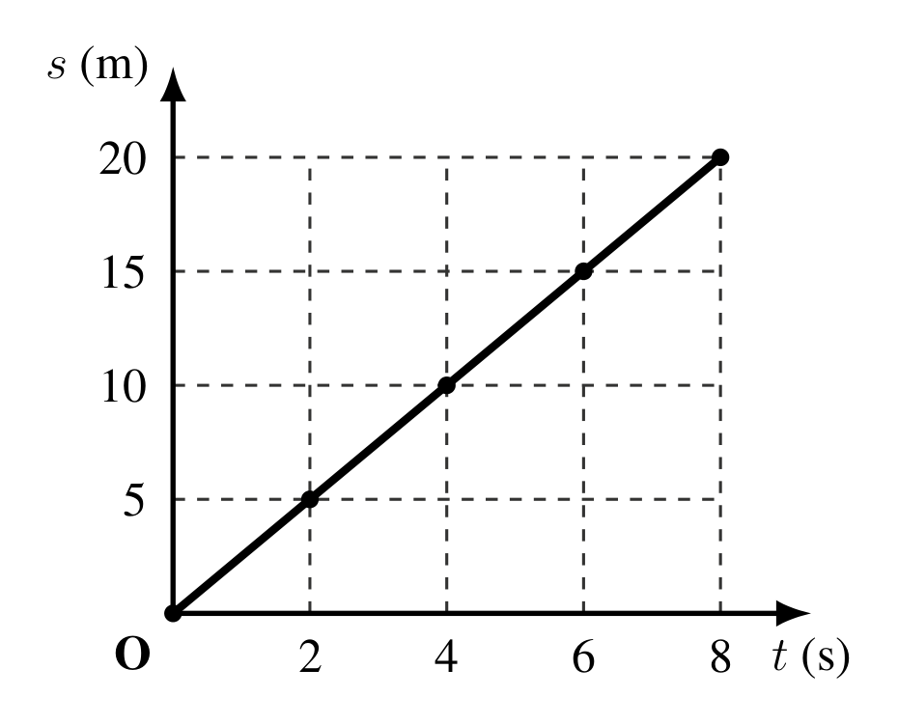
_Đồ thị quãng đường – thời gian của một vật chuyển động trong 8 s_
....................................................................................................
....................................................................................................
....................................................................................................
....................................................................................................
....................................................................................................
....................................................................................................
Câu 6. Bảng dưới đây ghi lại quãng đường đi được theo thời gian của một người đi bộ.
a. Dựa vào số liệu trong bảng, hãy vẽ đồ thị quãng đường - thời gian của người đi bộ.
b. Từ đồ thị, xác định tốc độ đi bộ của người đó.
Thời gian (s) | 0 | 10 | 20 | 30 | 40 | 50
Quãng đường (m) | 0 | 14 | 28 | 42 | 56 | 70

....................................................................................................
....................................................................................................
....................................................................................................
....................................................................................................
....................................................................................................
II. KHTN (HÓA HỌC)
A. Lý thuyết:
Câu 1. Bài 1: Phần II: Nêu và phân tích một số kĩ năng tiến trình học tập môn khoa học tự nhiên: quan sát, phân loại, liên kết, đo, dự báo.
....................................................................................................
....................................................................................................
....................................................................................................
....................................................................................................
....................................................................................................
Câu 2. Chương I. Nguyên tử. Sơ lược về bảng tuần hoàn các nguyên tố hóa học:
• Trình bày mô hình nguyên tử của Rutherford - Bohr: mô hình sắp xếp electron trong các lớp của vỏ nguyên tử, cấu tạo nguyên tử (hạt nhân và lớp vỏ nguyên tử).
• Nêu khối lượng của một nguyên tử theo đơn vị quốc tế amu, khối lượng amu các hạt proton, neutron, electron, từ đó nêu cách tính khối lượng nguyên tử.
....................................................................................................
....................................................................................................
....................................................................................................
....................................................................................................
....................................................................................................
....................................................................................................
B. Một số bài tập vận dụng:
Câu 1. Quan sát hình 2.1 sgk và cho biết các thành phần cấu tạo của nguyên tử.
....................................................................................................
....................................................................................................
....................................................................................................
....................................................................................................
Câu 2. Quan sát hình 2.2 sgk áp dụng mô hình nguyên tử của Bo, mô tả cấu tạo của nguyên tử hydrogen, và nguyên tử carbon.
....................................................................................................
....................................................................................................
....................................................................................................
....................................................................................................
....................................................................................................
Câu 3. Khi tìm hiểu về mô hình nguyên tử carbon theo Rutherford – Bohr, người ta xác định được hạt nhân nguyên tử chứa 6 proton, 6 neutron và vỏ nguyên tử chứa 6 electron.
a. Ở lớp vỏ nguyên tử carbon, 6 electron được phân bố thành 2 lớp. Vẽ mô hình cấu tạo nguyên tử Carbon.
b. Biết rằng khối lượng nguyên tử tập trung chủ yếu ở hạt nhân và coi khối lượng mỗi proton và neutron xấp xỉ 1 amu. Tính khối lượng của nguyên tử carbon bao nhiêu amu?
....................................................................................................
....................................................................................................
....................................................................................................
....................................................................................................
....................................................................................................
Câu 4. Khi tìm hiểu cấu tạo nguyên tử nhôm (Aluminium) theo mô hình Rutherford – Bohr, học sinh xác định được trong hạt nhân nguyên tử này có 13 proton.
a. Em hãy vẽ sơ đồ mô hình nguyên tử nhôm theo Rutherford – Bohr.
b. Biết nhôm có khối lượng nguyên tử 27 amu, khối lượng mỗi proton và neutron xấp xỉ 1 amu. Tính số hạt neutron.
....................................................................................................
....................................................................................................
....................................................................................................
....................................................................................................
....................................................................................................
III. KHTN (SINH HỌC)
A. Trắc nghiệm & Câu hỏi ôn tập trọng tâm:
Câu 1. Nêu khái niệm và vai trò của trao đổi chất và chuyển hóa năng lượng ở sinh vật.
....................................................................................................
....................................................................................................
....................................................................................................
....................................................................................................
....................................................................................................
Câu 2. Các yếu tố môi trường ảnh hưởng đến quang hợp như thế nào?
....................................................................................................
....................................................................................................
....................................................................................................
....................................................................................................
....................................................................................................
Câu 3. Các yếu tố môi trường ảnh hưởng đến hô hấp tế bào như thế nào?
....................................................................................................
....................................................................................................
....................................................................................................
....................................................................................................
....................................................................................................
Câu 4. Nêu các đặc điểm cấu tạo của lá phù hợp với chức năng quang hợp.
....................................................................................................
....................................................................................................
....................................................................................................
....................................................................................................
....................................................................................................
Câu 5. Trình bày khái niệm và viết phương trình tổng quát của quang hợp và hô hấp tế bào.
....................................................................................................
....................................................................................................
....................................................................................................
....................................................................................................
....................................................................................................
Câu 6. Trình bày mối quan hệ giữa tổng hợp và phân giải chất hữu cơ ở tế bào.
....................................................................................................
....................................................................................................
....................................................................................................
....................................................................................................
....................................................................................................
Câu 7. Trình bày ý nghĩa của việc trồng và bảo vệ cây xanh.
....................................................................................................
....................................................................................................
....................................................................................................
....................................................................................................
....................................................................................................
B. Tự luận:
Câu hỏi Tự luận: Vận dụng hô hấp tế bào vào thực tiễn: Giải thích vì sao rau củ quả thường được bảo quản trong ngăn mát tủ lạnh. Vì sao một số loại thực phẩm bảo quản quá lâu thì bị giảm chất lượng?
....................................................................................................
....................................................................................................
....................................................................................................
....................................................................................................
....................................................................................................
....................................................................................................
....................................................................................................
....................................................................................................

